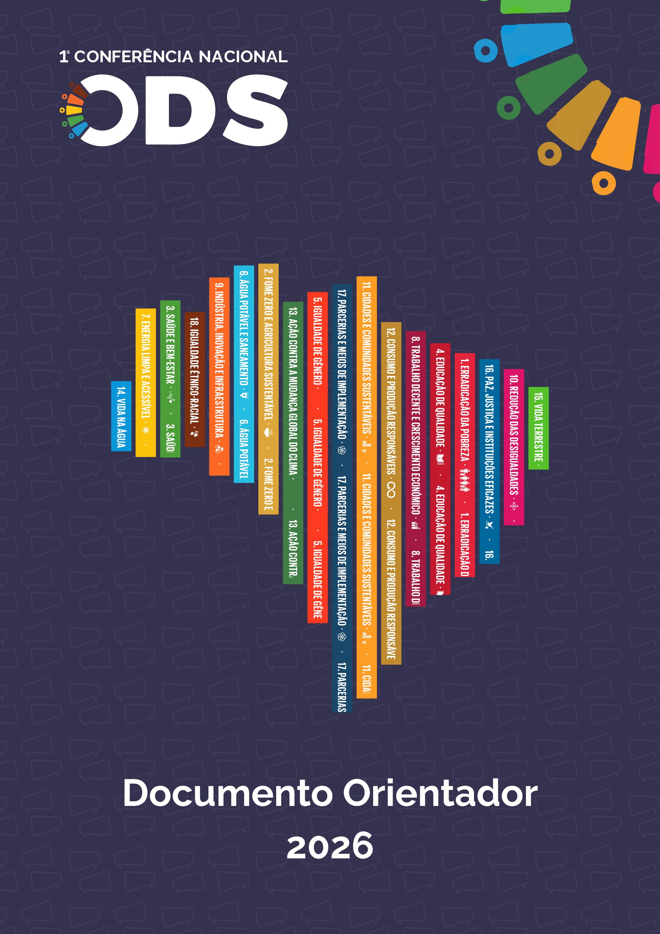
1ª CONFERÊNCIA NACIONAL PARA OS OBJETIVOS DE DESENVOLVIMENTO




DOCUMENTO ORIENTADOR
“A Agenda 2030 no Brasil: Fortalecer a Democracia e Defender os Direitos Humanos para a construção coletiva de um novo modelo de desenvolvimento sustentável."

Realização:
Comissão Nacional para os Objetivos de Desenvolvimento Sustentável (CNODS)
Secretaria Nacional de Participação Social (SNPS)
Secretaria-Geral da Presidência da República (SG/PR)
Governo Federal

Parceria:
Fundação Oswaldo Cruz (Fiocruz)
Itaipu Binacional

Apoio:
Faculdade Latino-Americana de Ciências Sociais (Flacso Brasil)
Programa das Nações Unidas para o Desenvolvimento (PNUD)



APRESENTAÇÃO 6
A CONFERÊNCIA 10
Tema e Eixos 12
Sobre as etapas 14
Conferências Estaduais e do Distrito Federal 14
Conferências Livres 15
Etapa Digital Nacional 16
Etapa Nacional 17
A participação na etapa nacional 19
Pessoas delegadas 19
Pessoas convidadas 21
Pessoas observadoras 21
ORGANIZAÇÃO 24
Antes da Etapa 25
Durante a Etapa 27
Pós-Etapa 31

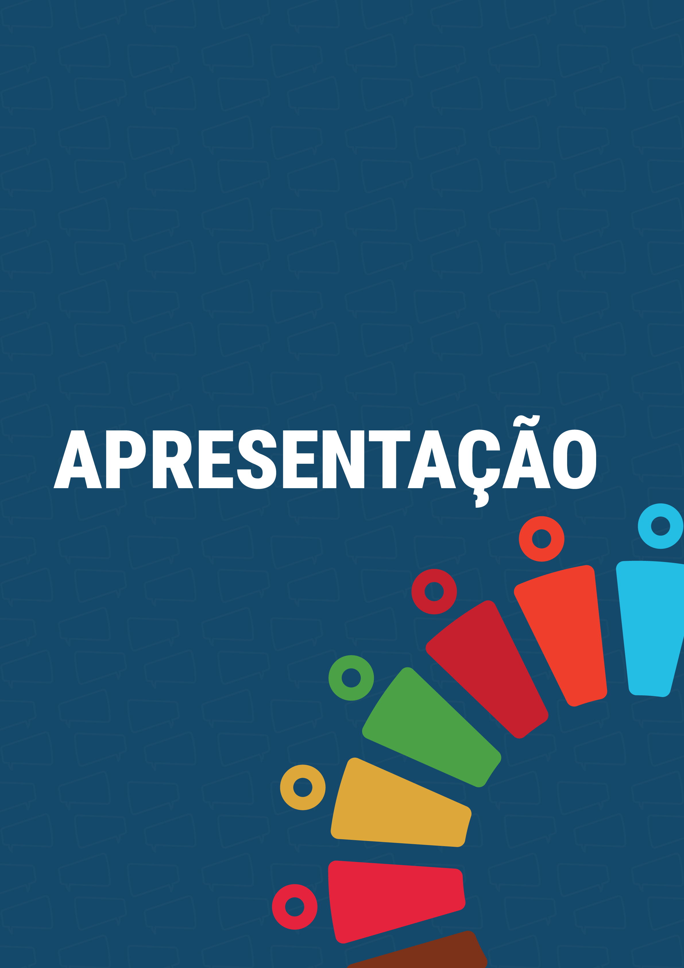

APRESENTAÇÃO

As conferências são espaços de participação social que reúnem representantes do poder público e da sociedade civil para dialogar, avaliar políticas públicas e propor melhorias. A escuta e a participação de todas as pessoas são fundamentais para a avaliação, análise, proposição, construção e consolidação das políticas públicas no Brasil, especialmente no contexto da Agenda 2030 e dos Objetivos de Desenvolvimento Sustentável (ODS) e de sua gestão democrática e participativa.
São momentos estratégicos para refletir e avaliar coletivamente os avanços alcançados, identificar desafios e formular propostas que garantam o fortalecimento e a aplicação dos ODS nos territórios. O processo conferencial é composto pela mobilização e debate que ocorre desde as etapas preparatórias à etapa nacional e é um percurso privilegiado de diálogo democrático e de participação social. Consiste também em uma oportunidade inédita para revisitar a trajetória, reafirmar seus princípios, diretrizes e planejar o futuro à luz das necessidades e demandas no campo do desenvolvimento democrático, justo, equitativo e sustentável.
A realização da Conferência Nacional dos Objetivos de Desenvolvimento Sustentável (Conferência Nacional ODS) promoverá diálogo amplo e inclusivo sobre as questões que afetam a sustentabilidade do nosso planeta. Os ODS, estabelecidos pela ONU em 2015, consistem em 17 objetivos para enfrentar desafios globais como a pobreza, a desigualdade, a mudança climática e a degradação ambiental. O Brasil, de forma voluntária, adotou o 18º ODS para a promoção da Igualdade Étnico-Racial. A Conferência proporcionará um espaço para a troca de experiências, a formulação de políticas e a mobilização de diversas dimensões estatais e de diversos segmentos da sociedade civil.
Os dados internacionais mais recentes apontam avanços importantes, mas ainda insuficientes, no enfrentamento da pobreza. O Relatório do Índice de Pobreza Multidimensional 2024, elaborado pelo Programa das Nações Unidas para o Desenvolvimento (PNUD) e pela Universidade de Oxford, indica que aproximadamente 1,1 bilhão de pessoas vivem em situação de pobreza multidimensional aguda no mundo. Paralelamente, o relatório Poverty, Prosperity and Planet 2024, do Banco Mundial, estima que cerca de 700 milhões de pessoas — o equivalente a 8,5% da população global — permanecem em extrema pobreza, segundo a linha internacional de US$2,15 por dia (PPC). O Banco Mundial destaca que a redução da pobreza extrema desacelerou nos últimos anos e que, mantido o ritmo atual, o mundo não deverá alcançar a meta de erradicação da pobreza até 2030.
No Brasil, a Síntese de Indicadores Sociais do IBGE, divulgada em dezembro de 2024 com base nos dados de 2023, registra uma melhora significativa no cenário nacional. No período analisado, cerca de 8,7 milhões de pessoas deixaram a condição de pobreza, enquanto a população em extrema pobreza caiu de 12,6 milhões para 9,5 milhões, atingindo o menor patamar desde 2012. Apesar dos avanços, os indicadores evidenciam a necessidade de continuidade e fortalecimento das políticas públicas voltadas à inclusão social, redução das desigualdades e promoção de condições dignas de vida para toda a população.
Este dado evidencia a urgência de ações coordenadas para erradicar a pobreza e promover a inclusão social. A Conferência reunirá especialistas, líderes comunitários e formuladores de políticas para discutir estratégias eficazes para alcançar a meta de erradicação da pobreza até 2030.
No âmbito ambiental, a degradação e as mudanças climáticas permanecem entre os maiores desafios globais. Segundo o mais recente relatório do IPCC (Sexto Relatório de Avaliação — AR6, divulgado em 2022), para haver uma chance significativa de limitar o aquecimento global a cerca de 1,5 °C acima dos níveis pré-industriais, é necessário que as emissões globais de gases de efeito estufa atinjam o pico antes de 2025 e sejam reduzidas em cerca de 43% até 2030. Esse caminho exige “quedas rápidas e profundas” de emissões em todos os setores da economia — energia, transportes, indústria, uso da terra — bem como investimentos consistentes em soluções limpas e renováveis. Uma vez que tais reduções sejam alcançadas, o objetivo seria chegar às emissões líquidas zero no início da década de 2050, condição considerada fundamental para estabilizar a temperatura global.
Sobre a desigualdade social, um relatório recente da Oxfam (2025) reforça que a concentração de riqueza continua a crescer globalmente: o 1% mais rico da população mundial agora acumula cerca de 45% da riqueza global. Além disso, a crescente concentração de riqueza contrasta com a realidade de grande parte da humanidade — a metade mais pobre da população global detém uma fração mínima da riqueza total.
Outro ponto importante para o sucesso dos ODS é a participação ativa da sociedade civil. Pesquisas mostram que comunidades que se envolvem ativamente na tomada de decisões têm maior probabilidade de implementar mudanças sustentáveis. A Conferência servirá como um catalisador para a mobilização de diversos segmentos da sociedade civil, incentivando a participação cidadã e a criação de redes de colaboração entre esses diversos segmentos.
Uma das principais lições dos ODS é a importância das parcerias. O Objetivo 17 enfatiza a necessidade de fortalecer a colaboração entre governos, setor privado e sociedade civil. A Conferência Nacional será um espaço para o estabelecimento de parcerias estratégicas, promovendo a troca de conhecimentos e recursos para enfrentar os desafios comuns.
A realização da Conferência também permitirá uma avaliação crítica dos progressos feitos até agora em relação aos ODS no Brasil. Dados mostram que, apesar de avanços em algumas áreas, ainda há muito a ser feito, sendo assim, esse evento será uma oportunidade para discutir os obstáculos enfrentados e identificar soluções práticas para superá-los.
Com a participação de diversos segmentos da sociedade, será possível traçar um caminho objetivo e eficaz para o avanço na implementação dos ODS, para promover uma nova cultura, estabelecer um novo modelo de desenvolvimento e assegurar um presente mais seguro e um futuro mais sustentável e justo para todos. A mobilização e o engajamento são imprescindíveis para que possamos transformar os desafios em oportunidades e construir um mundo melhor.
A realização da Conferência Nacional dos ODS proporcionará um espaço para discussão, aprendizado e ação colaborativa em torno dos desafios complexos enfrentados.
Neste sentido, para apoiar as etapas que constituem a conferência, a Comissão Organizadora Nacional disponibiliza neste Documento Orientador as diretrizes e sugestões metodológicas voltadas para etapas livres, além de estados e Distrito Federal. Nele, estão contidas informações sobre a realização das etapas preparatórias. Trata-se de um guia adaptável e flexível em relação às demandas de cada contexto.
Deseja-se a todas as pessoas uma boa leitura e etapas engajadas, democráticas e ricas em participação social.

Comissão Organizadora Nacional da Conferência Nacional ODS



A CONFERÊNCIA

A 1ª Conferência Nacional ODS tem como propósito central sensibilizar, mobilizar e formar amplamente a sociedade brasileira em torno do debate público sobre a Agenda 2030 e os Objetivos de Desenvolvimento Sustentável. Busca-se assegurar máxima legitimidade, representatividade e participação social, promovendo um amplo processo democrático de construção de propostas e estratégias para implementação efetiva dos ODS em território nacional, bem como a promoção do letramento da população sobre a Agenda 2030 e os ODS.
De maneira mais específica, os objetivos da Conferência incluem:
- Ajustar a narrativa da Agenda 2030 no Brasil, enfatizando seu papel na promoção dos direitos humanos, no fortalecimento da democracia e suas instituições, e como instrumento de planejamento e desenvolvimento territorial, permitindo o avanço eficaz de políticas públicas de combate às desigualdades e a ampliação de captação de recursos para investimentos em cidades e territórios resilientes, inteligentes e mais igualitários.
- Mobilizar e sensibilizar diversos segmentos sociais e institucionais brasileiros para engajamento na Agenda 2030, ampliando o entendimento e o compromisso público com os ODS.
- Avaliar a implementação dos ODS em diferentes territórios do Brasil, identificando avanços, desafios e oportunidades concretas para acelerar resultados.
- Identificar e coletar propostas oriundas de experiências locais, regionais e nacionais já em curso, valorizando as boas práticas e articulando iniciativas eficazes.
- Coordenar processos de articulação institucional, envolvendo múltiplos atores sociais, governamentais e do setor privado, visando implementar medidas, políticas públicas e marcos normativos que fortaleçam a aplicação dos ODS nos territórios.
- Estimular, incentivar e contribuir para a institucionalização da Agenda 2030 em todos os níveis, esferas governamentais e sociedade civil, garantindo sua incorporação estratégica nas políticas públicas brasileiras.
- Difundir e dar escalabilidade para boas práticas relacionadas aos ODS, promovendo o intercâmbio de experiências exitosas e inovadoras entre diferentes regiões e setores da sociedade.
- Promover debates sobre a agenda futura do desenvolvimento sustentável, incluindo perspectivas e desafios do período pós-Agenda 2030, contribuindo para a definição de estratégias de longo prazo no contexto brasileiro.

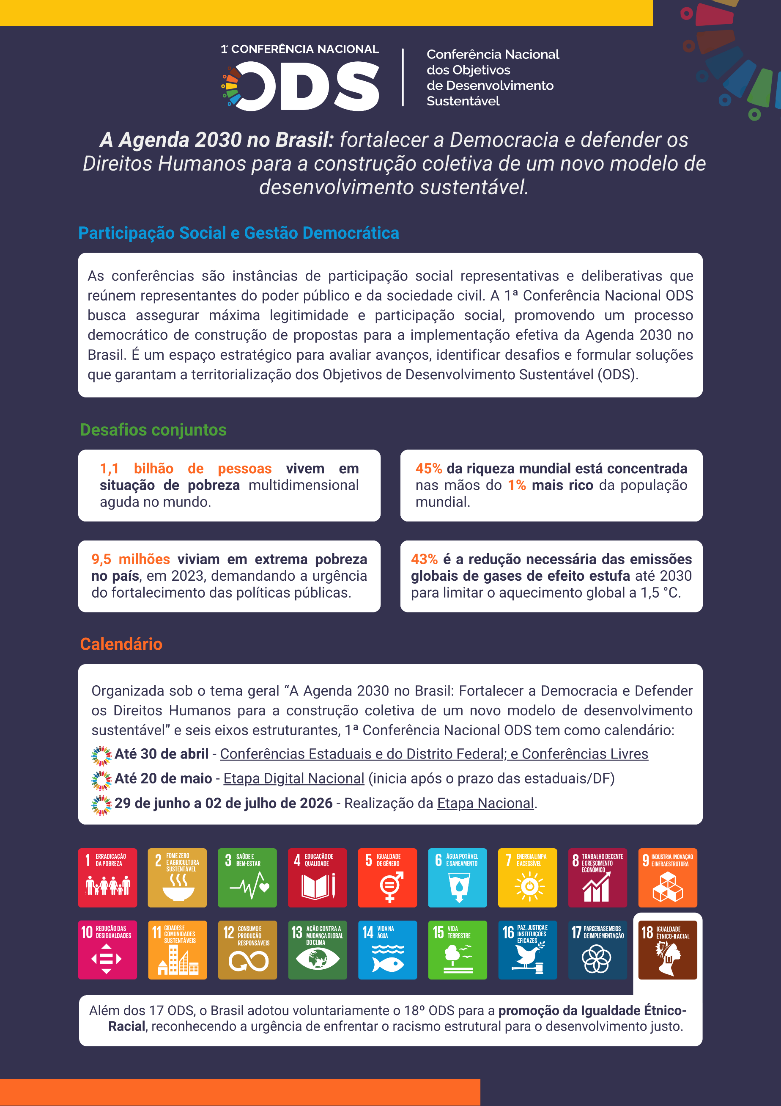

Tema e Eixos
A 1ª Conferência Nacional ODS tem como tema “A Agenda 2030 no Brasil: Fortalecer a Democracia e Defender os Direitos Humanos para a construção coletiva de um novo modelo de desenvolvimento sustentável". A Conferência está organizada em seis eixos temáticos. Esses eixos orientam os debates e ajudam a organizar as propostas apresentadas pela sociedade. São eles:
- Democracia e instituições fortes;
- Sustentabilidade ambiental;
- Promoção da inclusão social e o combate às desigualdades;
- Inovação tecnológica para o desenvolvimento sustentável;
- Governança participativa; e
- Colaboração multissetorial e o financiamento da Agenda 2030.
Os seis eixos são fundamentais para orientar os debates e as ações relacionadas aos Objetivos de Desenvolvimento Sustentável (ODS). O primeiro eixo, Democracia e instituições fortes, destaca a importância de fortalecer as instituições democráticas. Isso inclui promover a participação cidadã, garantir a transparência e a prestação de contas nas políticas públicas, e assegurar que essas políticas sejam representativas e atendam às necessidades da população. Um diálogo aberto entre governo, sociedade civil e setor privado é essencial para esse processo.
O segundo eixo é Sustentabilidade ambiental, que enfatiza a necessidade de adotar práticas que preservem os recursos naturais e a biodiversidade, promovam cadeias produtivas sustentáveis, ações de contenção e enfrentamento aos impactos das mudanças climáticas, bem como a resiliência climática.
O terceiro eixo aborda a Promoção da inclusão social e o combate às desigualdades, assegurando que todas as vozes, especialmente as de grupos priorizados pelas políticas públicas, sejam ouvidas e consideradas. Isso é fundamental para a construção uma sociedade mais justa e equitativa.
O quarto eixo é Inovação tecnológica para o desenvolvimento sustentável. Este eixo defende que a inovação deve ser incentivada como uma ferramenta eficaz para enfrentar desafios sociais e ambientais, promovendo e escalando soluções criativas e sustentáveis.
O quinto eixo, Governança participativa, busca promover a transparência e a colaboração entre diferentes setores da sociedade. Essa abordagem é vital para garantir a implementação efetiva dos ODS, permitindo que diversas perspectivas sejam integradas nas decisões.
Por fim, o sexto eixo é Colaboração multisetorial e financiamento da Agenda 2030. Este eixo é essencial para unir esforços entre governo, setor privado, sociedade civil e organismos internacionais e multilaterais, assegurando que haja recursos adequados para a implementação dos ODS. A colaboração entre esses setores é fundamental para alcançar os objetivos propostos e garantir um futuro sustentável.
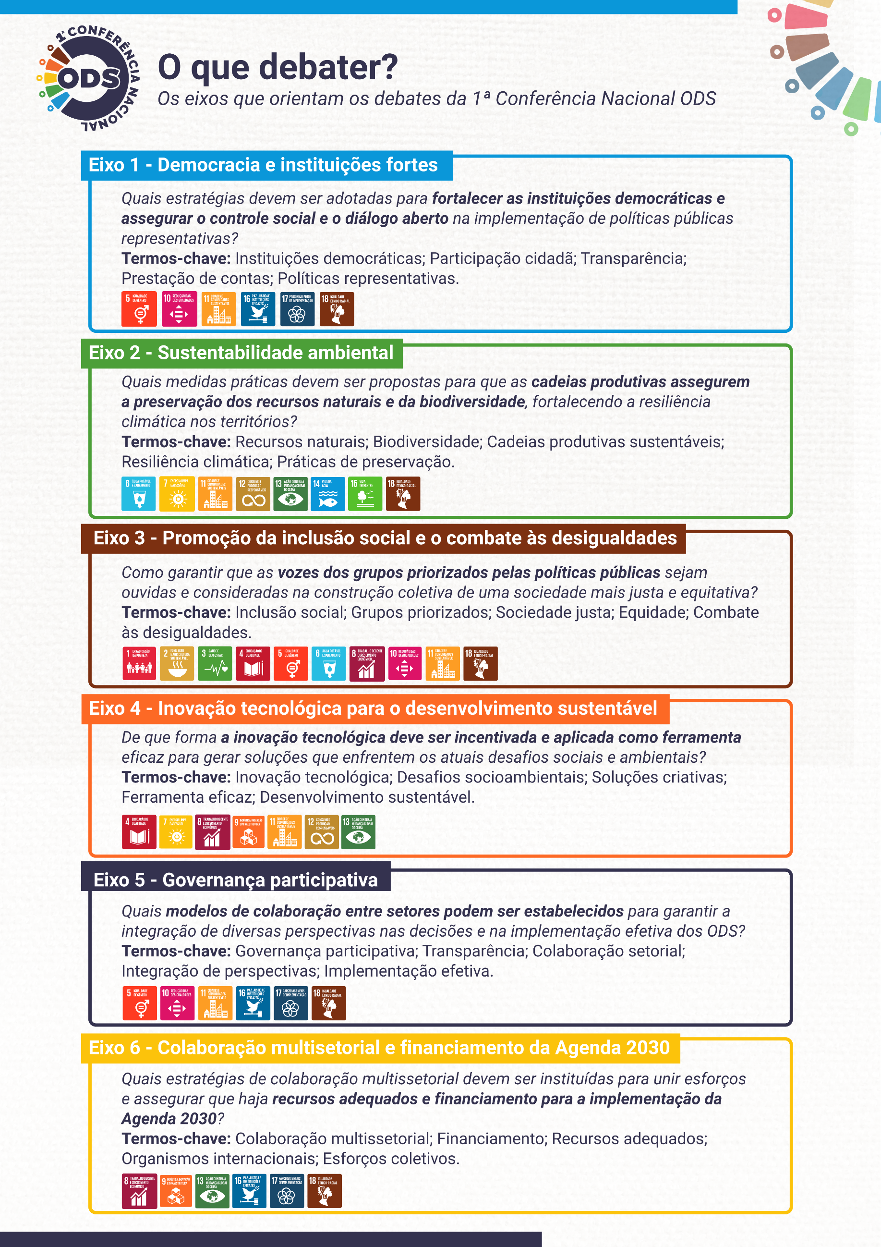

Sobre as etapas

A 1ª Conferência Nacional ODS está organizada para garantir um processo amplo e representativo por meio das seguintes etapas preparatórias: Conferências Estaduais e do Distrito Federal, Conferências Livres, Etapa Digital Nacional e Conferência Nacional.
- Até 30 de abril – Conferências Estaduais e do Distrito Federal; e Conferências Livres;
- 1ª a 20 de maio – Etapa Digital Nacional;
- 29 de junho a 02 de julho – Etapa Nacional.

Conferências Estaduais e do Distrito Federal
As Conferências Estaduais e do Distrito Federal debaterão o tema e os eixos da Conferência Nacional, resultando na formulação de propostas e eleição da delegação que representará os estados e o Distrito Federal na etapa nacional. A organização dessas conferências é de responsabilidade dos Estados e do Distrito Federal, por meio de Comissões Organizadoras Locais, garantindo a participação do poder público e da sociedade civil, com atenção à diversidade e à inclusão.
Data de realização: Até 30 de abril de 2026.
Quem organiza:
- O Poder Executivo dos Estados e do Distrito Federal por meio da Comissão Organizadora Estadual ou do Distrito Federal, com participação do órgão e do conselho responsáveis pela Agenda 2030/ODS, quando houver.
Recomenda-se composição paritária entre Poder Público e Sociedade Civil, com atenção à paridade de gênero, à diversidade sexual e de identidade de gênero e à participação de pessoas com deficiência.
Prazos importantes:
- Convocação da conferência com mínimo de 30 dias de antecedência;
- Envio do relatório da etapa estadual ou do Distrito Federal à Comissão Organizadora Nacional em até 5 dias após a realização da etapa estadual/ do Distrito Federal;
- Apresentação de recurso à Comissão Organizadora Nacional, em caso de irregularidades, até 30 dias antes da Conferência Nacional.
Resultados esperados:
- Debate do tema e dos eixos da 1ª Conferência Nacional ODS;
- Encaminhamento de até 06 propostas (1 proposta por eixo) para a etapa nacional dentro do prazo estabelecido;
- Eleição das pessoas delegadas que participarão da 1ª Conferência Nacional ODS;
Custeio e participação na nacional:
- As despesas de organização da conferência e de deslocamento das pessoas delegadas eleitas nas etapas para a etapa nacional são de responsabilidade de Estados e do Distrito Federal.
Outras informações:
- Caso o Poder Executivo não convoque a conferência no prazo, entidades ou movimentos sociais com alcance e capacidade técnica poderão organizar a etapa, respeitando as regras estabelecidas. O registro deverá ser solicitado à Comissão Organizadora Nacional;
- A não realização de etapas preparatórias em uma ou mais unidades da federação não impede a realização da etapa nacional no prazo previsto;
- Para validação, os relatórios deverão seguir o modelo e prazos estabelecidos neste e demais documentos publicizados pela Comissão Organizadora Nacional, disponíveis no site da conferência [conferenciaods.org].

Conferências Livres
As Conferências Livres são encontros abertos, plurais e descentralizados, organizados pelos municípios, movimentos sociais, organizações da sociedade civil, coletivos, universidades, redes temáticas, grupos comunitários e outras instituições públicas ou privadas interessadas. Elas podem ser realizadas em qualquer território do país e ampliam a participação social e territorial no processo da 1ª Conferência Nacional ODS, permitindo que diferentes vozes, experiências e realidades contribuam diretamente para a construção coletiva de propostas, em alinhamento com os eixos temáticos da Conferência, os pilares da Agenda 2030 e as diretrizes dos Objetivos de Desenvolvimento Sustentável.
Data de realização: Até 30 de abril de 2026.
Quem organiza:
- Municípios, movimentos sociais, organizações da sociedade civil, coletivos, universidades, redes temáticas e outros grupos interessados;
- Cada Conferência Livre deve ter uma organização responsável pelo evento e pelo envio da documentação.

Prazos importantes:
- Registro prévio da Conferência Livre com no mínimo 20 dias de antecedência da data de realização;
- Envio do relatório final em até 5 dias após a realização da etapa. A ordem de entrega dos relatórios completos e validados define o custeio das pessoas delegadas.

Resultados esperados:
- Debate do tema e dos eixos da 1ª Conferência Nacional ODS;
- Encaminhamento de no mínimo 01 (uma) proposta e no máximo 06 (01 por eixo) para a etapa nacional dentro do prazo estabelecido;
- Indicação de 01 (uma) pessoa delegada para participação na 1ª Conferência Nacional ODS.
Custeio e participação na etapa nacional:
- A organização da 1ª Conferência Nacional ODS custeará a participação de pessoas delegadas eleitas em Conferências Livres, a critério da ordem de envio do relatório e quantitativo a ser definido e publicizado pela Comissão Organizadora Nacional.
Outras informações:
- Para validação, os relatórios deverão seguir o modelo e prazos estabelecidos neste e demais documentos publicizados pela Comissão Organizadora Nacional, disponíveis no site da conferência [conferenciaods.org].

Etapa Digital Nacional
A Conferência Nacional ODS apresenta uma inovação: a sociedade brasileira, em todas as suas dimensões, terá a oportunidade de validar as propostas oriundas das etapas estaduais e do distrito federal, por meio da contribuição na Plataforma Brasil Participativo. Essa abordagem participativa permitirá que as contribuições da sociedade sejam integradas ao debate, garantindo que as preocupações e sugestões dos cidadãos sejam ouvidas e consideradas.
Data de realização: De 1º a 20 de maio de 2026.
Quem organiza:
- A Comissão Organizadora Nacional.
- Realizada por meio da Plataforma Brasil Participativo [brasilparticipativo.presidencia.gov.br].
Prazos importantes:
- O período de participação e votação ocorre exclusivamente entre 1º e 20 de maio de 2026;

Resultados esperados:
- Ampla participação da sociedade civil. Qualquer pessoa com login GOV.br poderá participar e debater acerca das propostas enviadas pelas etapas estaduais, do Distrito Federal e livres;
- Consolidação do Caderno de Propostas, que orientará os debates da etapa nacional.
Outras informações importantes:
- A Etapa Digital não elegerá pessoas delegadas para a etapa nacional;
- As orientações para a participação serão divulgadas pela Comissão Organizadora Nacional próximo ao lançamento da etapa e estarão disponíveis no site da conferência [conferenciaods.org].

Etapa Nacional
A etapa nacional da 1ª Conferência Nacional ODS reunirá pessoas delegadas eleitas, convidadas e observadoras para fortalecer o diálogo democrático, estabelecer debates estratégicos e consolidar coletivamente propostas para a Agenda 2030 no Brasil. A programação incentivará a participação ativa e a integração, garantindo que o encontro seja pautado pela construção conjunta e pelo compromisso com o desenvolvimento sustentável.
Data de realização: De 29 de junho a 2 de julho de 2026.
Quem organiza:
- A Comissão Organizadora Nacional.

Agenda prevista:
- 1º dia: chegada de participantes, credenciamento, acolhida e abertura oficial da Conferência;
- 2º dia: realização dos grupos de trabalho (GTs);
- 3º dia: plenárias de eixos e início da plenária final;
- 4º dia: encerramento da plenária final e cerimônia de encerramento

Resultados esperados:
- Aprovação do conjunto de propostas e deliberações da 1ª Conferência Nacional ODS.

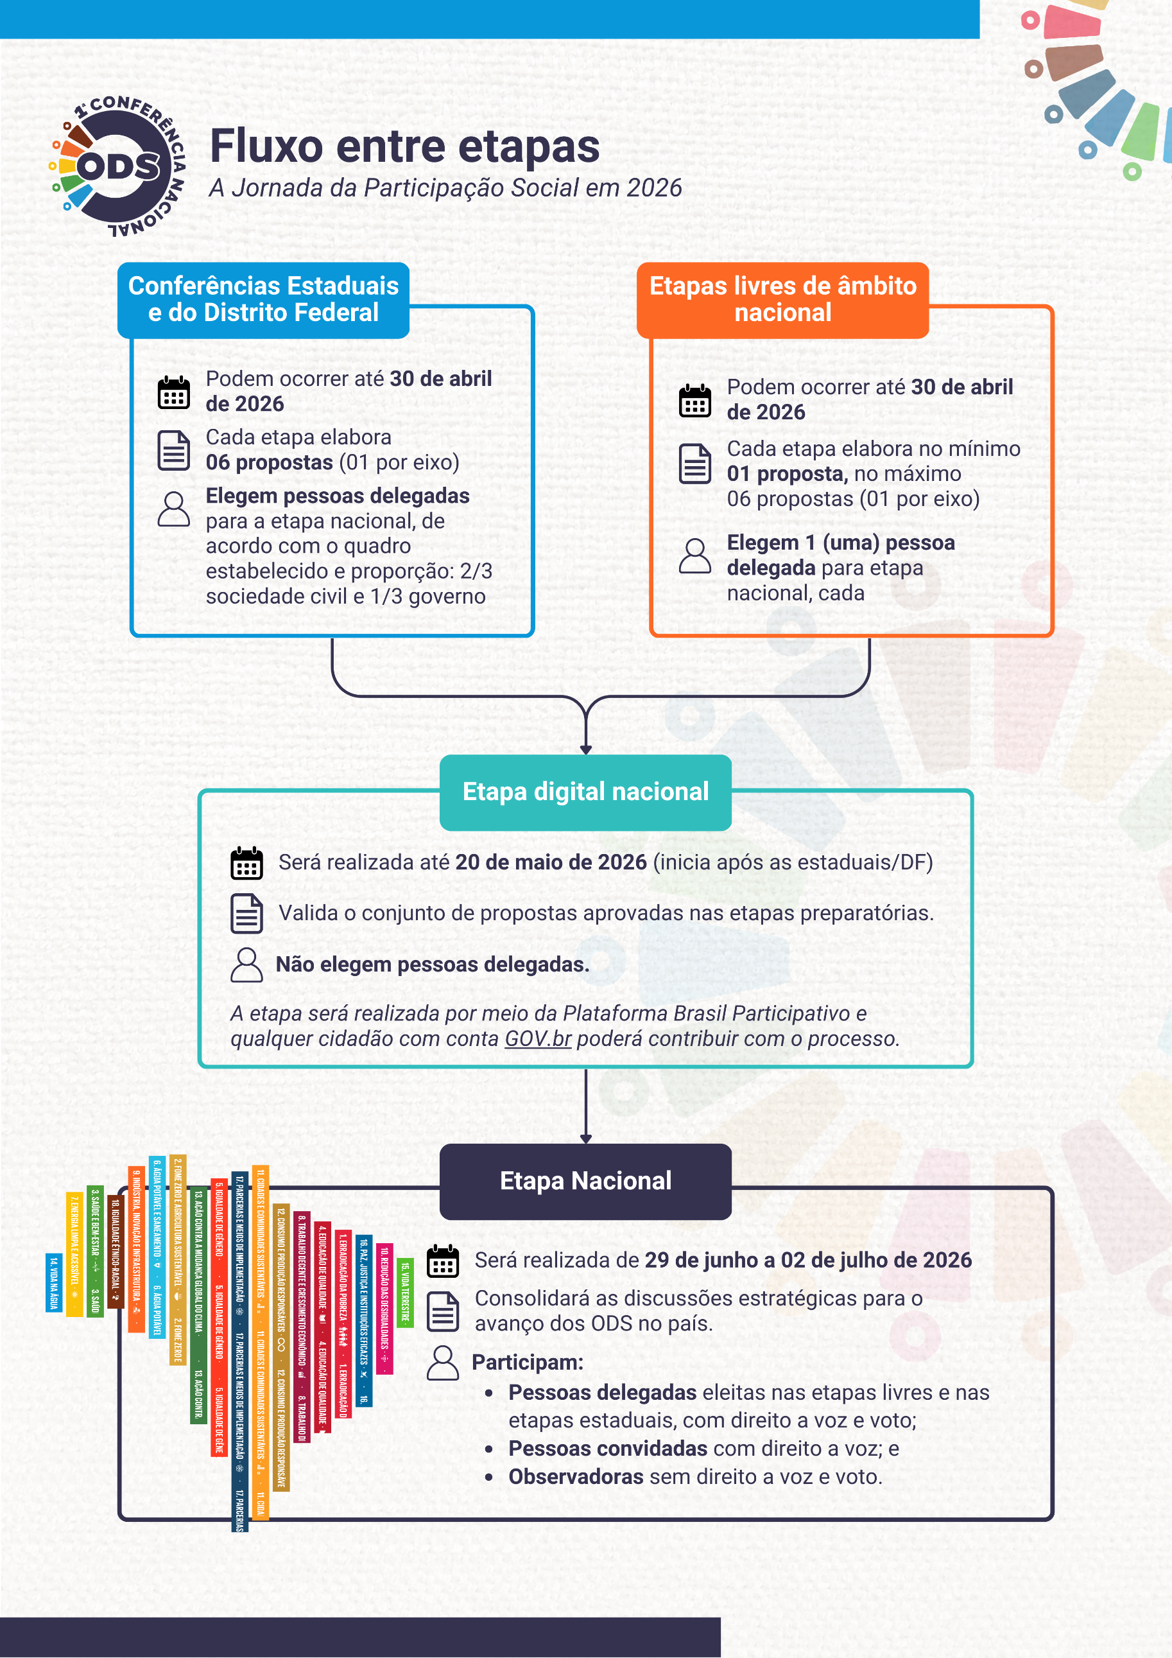

A participação na etapa nacional
A 1ª Conferência Nacional ODS terá assegurada, em todas as suas etapas, a ampla participação democrática de diversos segmentos da sociedade brasileira e de representantes do poder público.
O número total estimado de participantes da 1ª Conferência Nacional ODS será de até 1.500 (um mil e quinhentas) pessoas, constituídos em três categorias:
- Pessoas delegadas com direito a voz e voto;
- Pessoas convidadas com direito a voz; e
- Pessoas observadoras sem direito a voz e voto.

Pessoas delegadas
A Delegação da etapa nacional será composta por:
- Delegação Nata de até 142 (cento e quarenta e dois) pessoas delegadas, assim distribuídos:
  - Ministro da Secretaria-Geral da Presidência da República, que preside a 1ª Conferência Nacional ODS;
  - 84 (oitenta e quatro) membros titulares e suplentes do Plenário da Comissão Nacional para os Objetivos de Desenvolvimento Sustentável (CNODS); e
  - 30 (trinta) representantes do Fórum Interconselhos, a serem indicadas pela Secretaria Nacional de Participação Social da Secretaria-Geral da Presidência da República (SNPS/SG/PR).
  - 27 (vinte e sete) representantes dos Fóruns de Participação Social, sendo 01 (um) por Estado da Federação, a serem indicadas pela Secretaria Nacional de Participação Social da Secretaria-Geral da Presidência da República (SNPS/SG/PR).
- Até 810 (oitocentos e dez) pessoas delegadas das Conferências Estaduais e do Distrito Federal, sendo 2/3 de representantes da sociedade civil e 1/3 de representantes governamentais, respeitada a proporcionalidade descrita no item sobre a eleição de pessoas delegadas para a etapa nacional.
- Pessoas delegadas oriundas das Conferências Livres.

Sobre as delegações dos estados e do Distrito Federal
As etapas estaduais e do Distrito Federal elegem 810 (oitocentos e dez) pessoas delegadas para a etapa nacional da 1ª Conferência Nacional ODS, sendo 2/3 de representantes da sociedade civil e 1/3 de representantes governamentais, de acordo com a seguinte proporcionalidade:
- 10% do número de pessoas delegadas presentes na Conferência Estadual, sendo um mínimo de 20 e máximo de 30 pessoas delegadas.

Tabela de referência
Público na Etapa Estadual | Regra de Cálculo | Vagas Titulares (Exemplos) | Composição Sociedade Civil (2/3)
De 60 a 150 pessoas | Mínimo garantido | 20 vagas | 14 vagas
200 pessoas | 10% do público | 20 vagas | 14 vagas
250 pessoas | 10% do público | 25 vagas | 17 vagas
300 pessoas | 10% do público | 30 vagas | 20 vagas
300 pessoas ou mais | Máximo permitido | 30 vagas | 20 vagas

Descritivo da tabela de referência:
- Conferências com 60 a 150 participantes: Há um mínimo garantido de 20 vagas para a delegação. Dessas vagas, 14 são destinadas à sociedade civil, respeitando a proporção de dois terços.
- Conferências com 200 participantes: O número de vagas corresponde a 10% do público, totalizando 20 vagas. Destas, 14 vagas são destinadas a representantes da sociedade civil.
- Conferências com 250 participantes: Aplica-se a regra de 10% do público, resultando em 25 vagas. 17 vagas devem ser ocupadas por representantes da sociedade civil.
- Conferências com 300 participantes: Aplica-se a regra de 10% do público, resultando em 30 vagas. 20 vagas são destinadas à sociedade civil.
- Conferências com 300 participantes ou mais: Aplica-se o limite máximo permitido, que é de 30 vagas. Dessas, 20 vagas são reservadas à sociedade civil, respeitada a proporção de dois terços.
- Exemplo prático (cálculo proporcional): Se a conferência estadual registrar 280 participantes, a regra aplicada é a de 10% do público, resultando na eleição de 28 pessoas delegadas titulares (e 28 suplentes), sendo 19 representantes da sociedade civil.
Mesmo que a conferência tenha mais de 300 (trezentos) participantes, o número da delegação continuará respeitando o limite máximo de 30 pessoas delegadas titulares.
Na escolha das delegações deve-se considerar a diversidade e transversalidade, com adoção de critérios que contemplem os diversos territórios e segmentos, considerando as dimensões simbólica, cidadã e econômica, bem como a diversidade étnica, racial, de gênero e de sexualidade.
Não esqueçam: em todas as categorias de pessoas delegadas, para cada titular deverá ser indicada uma pessoa suplente, que será credenciada na ausência do titular.

Pessoas convidadas
Serão convidadas até 60 pessoas com direito a voz.
A participação se dará por meio de representantes de organismos internacionais, instituições de pesquisa, setor privado e personalidades de notório saber no campo do desenvolvimento sustentável.
As despesas com passagem, hospedagem e alimentação serão custeadas pela Comissão Nacional para os Objetivos de Desenvolvimento Sustentável da Secretaria Geral da Presidência.

Pessoas observadoras
Será permitida a participação de até 50 pessoas observadoras.
As pessoas observadoras não terão direito à voz nem a voto nas deliberações.
As despesas com deslocamento, hospedagem e alimentação serão custeadas pelas próprias pessoas observadoras.
A Comissão Organizadora Nacional divulgará, oportunamente, as orientações para inscrição.
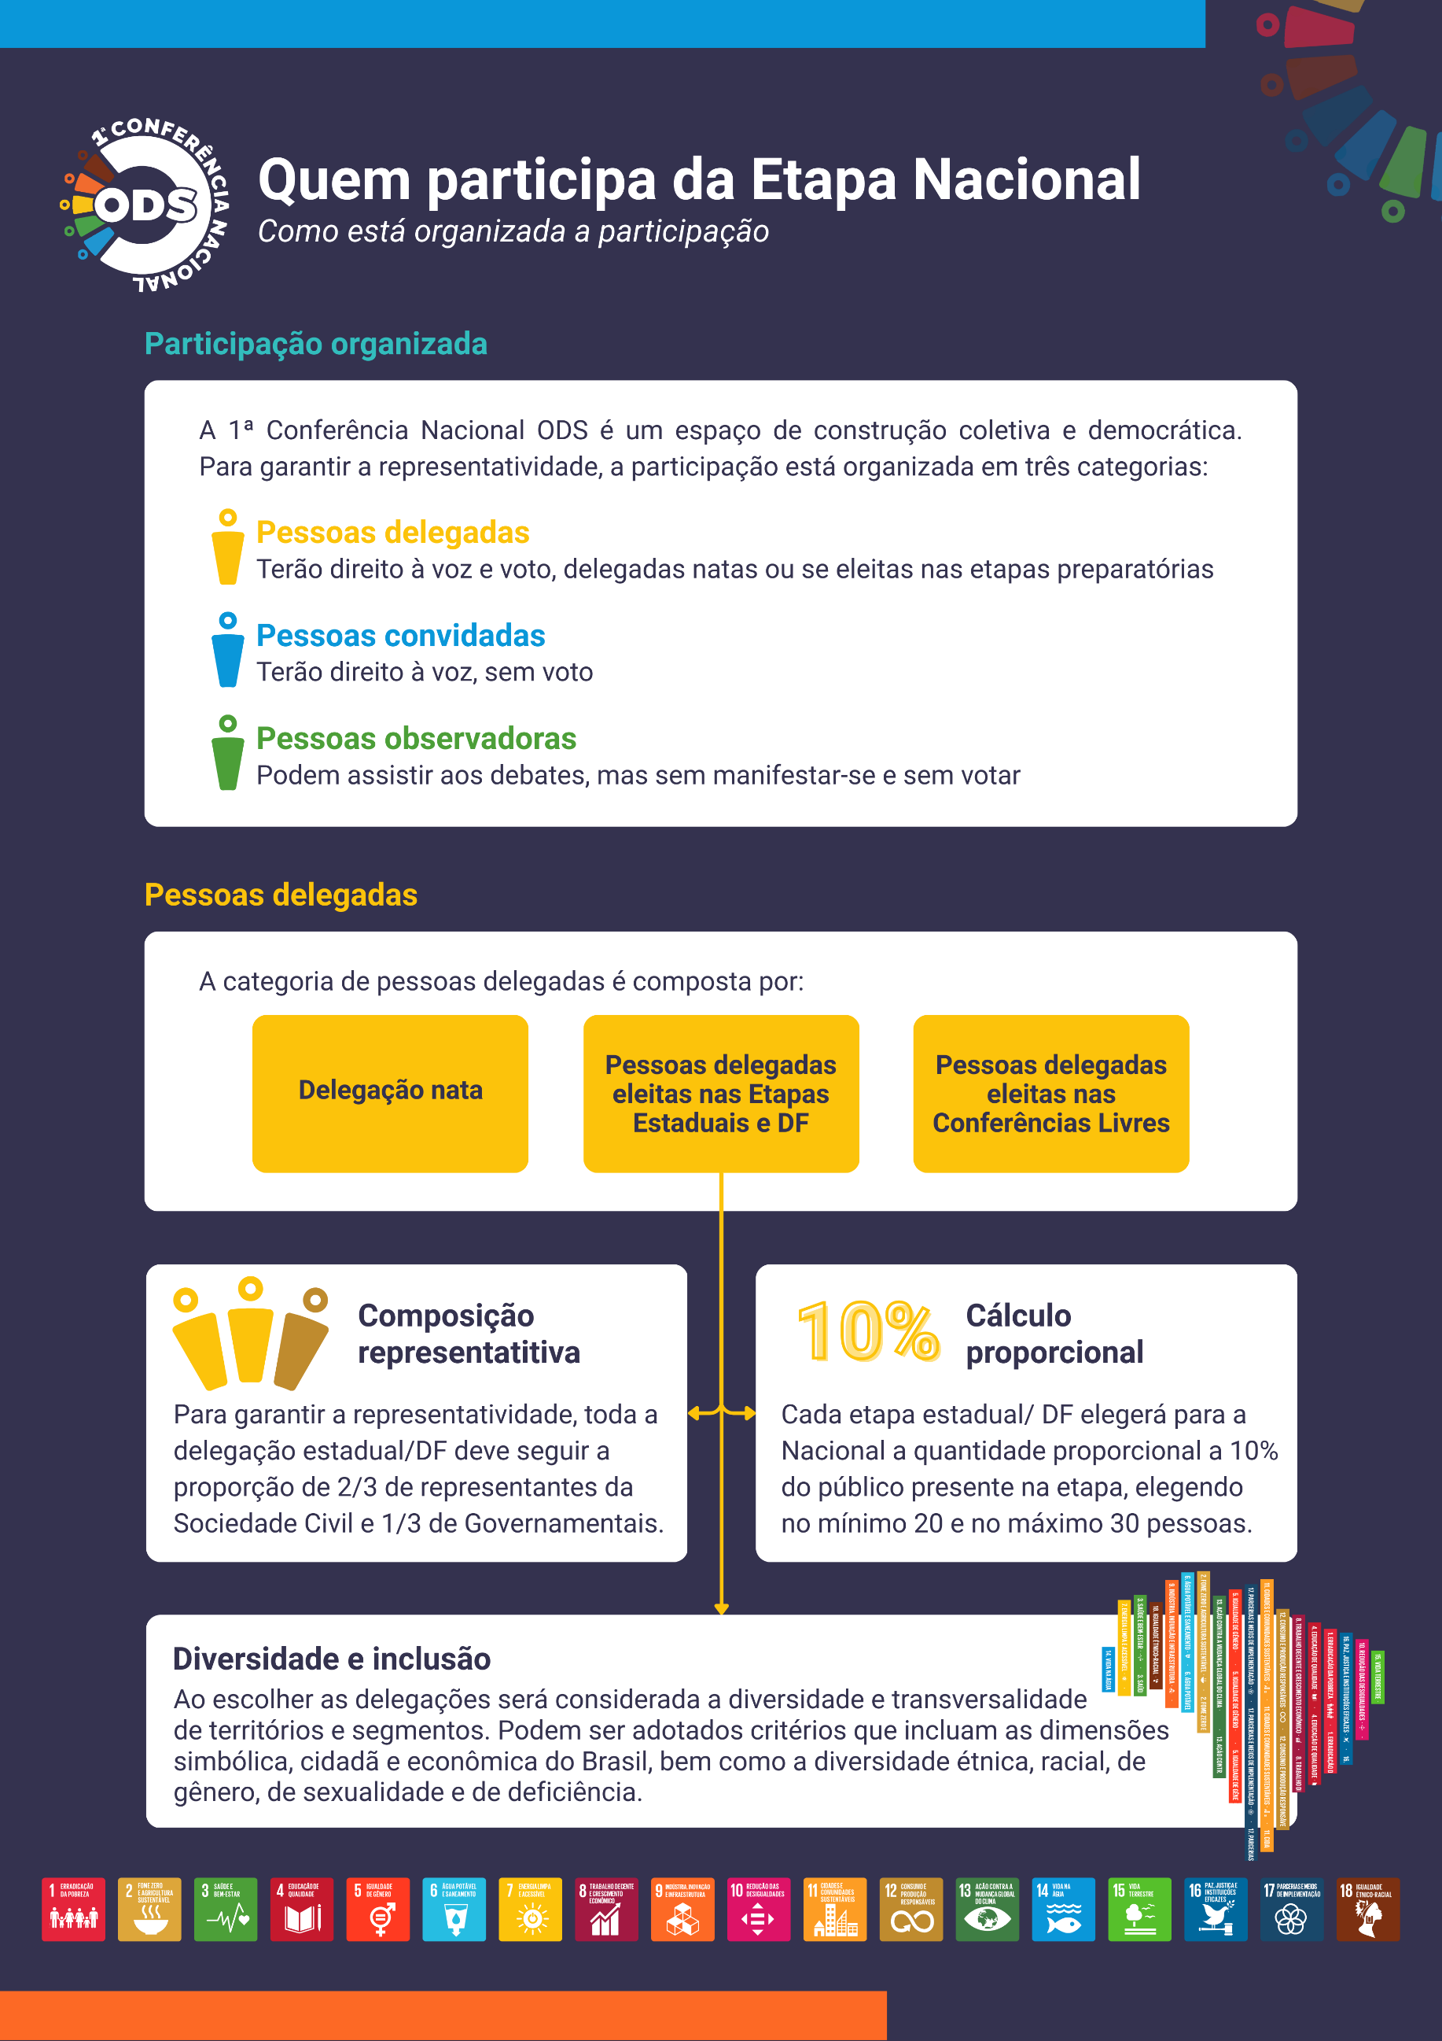
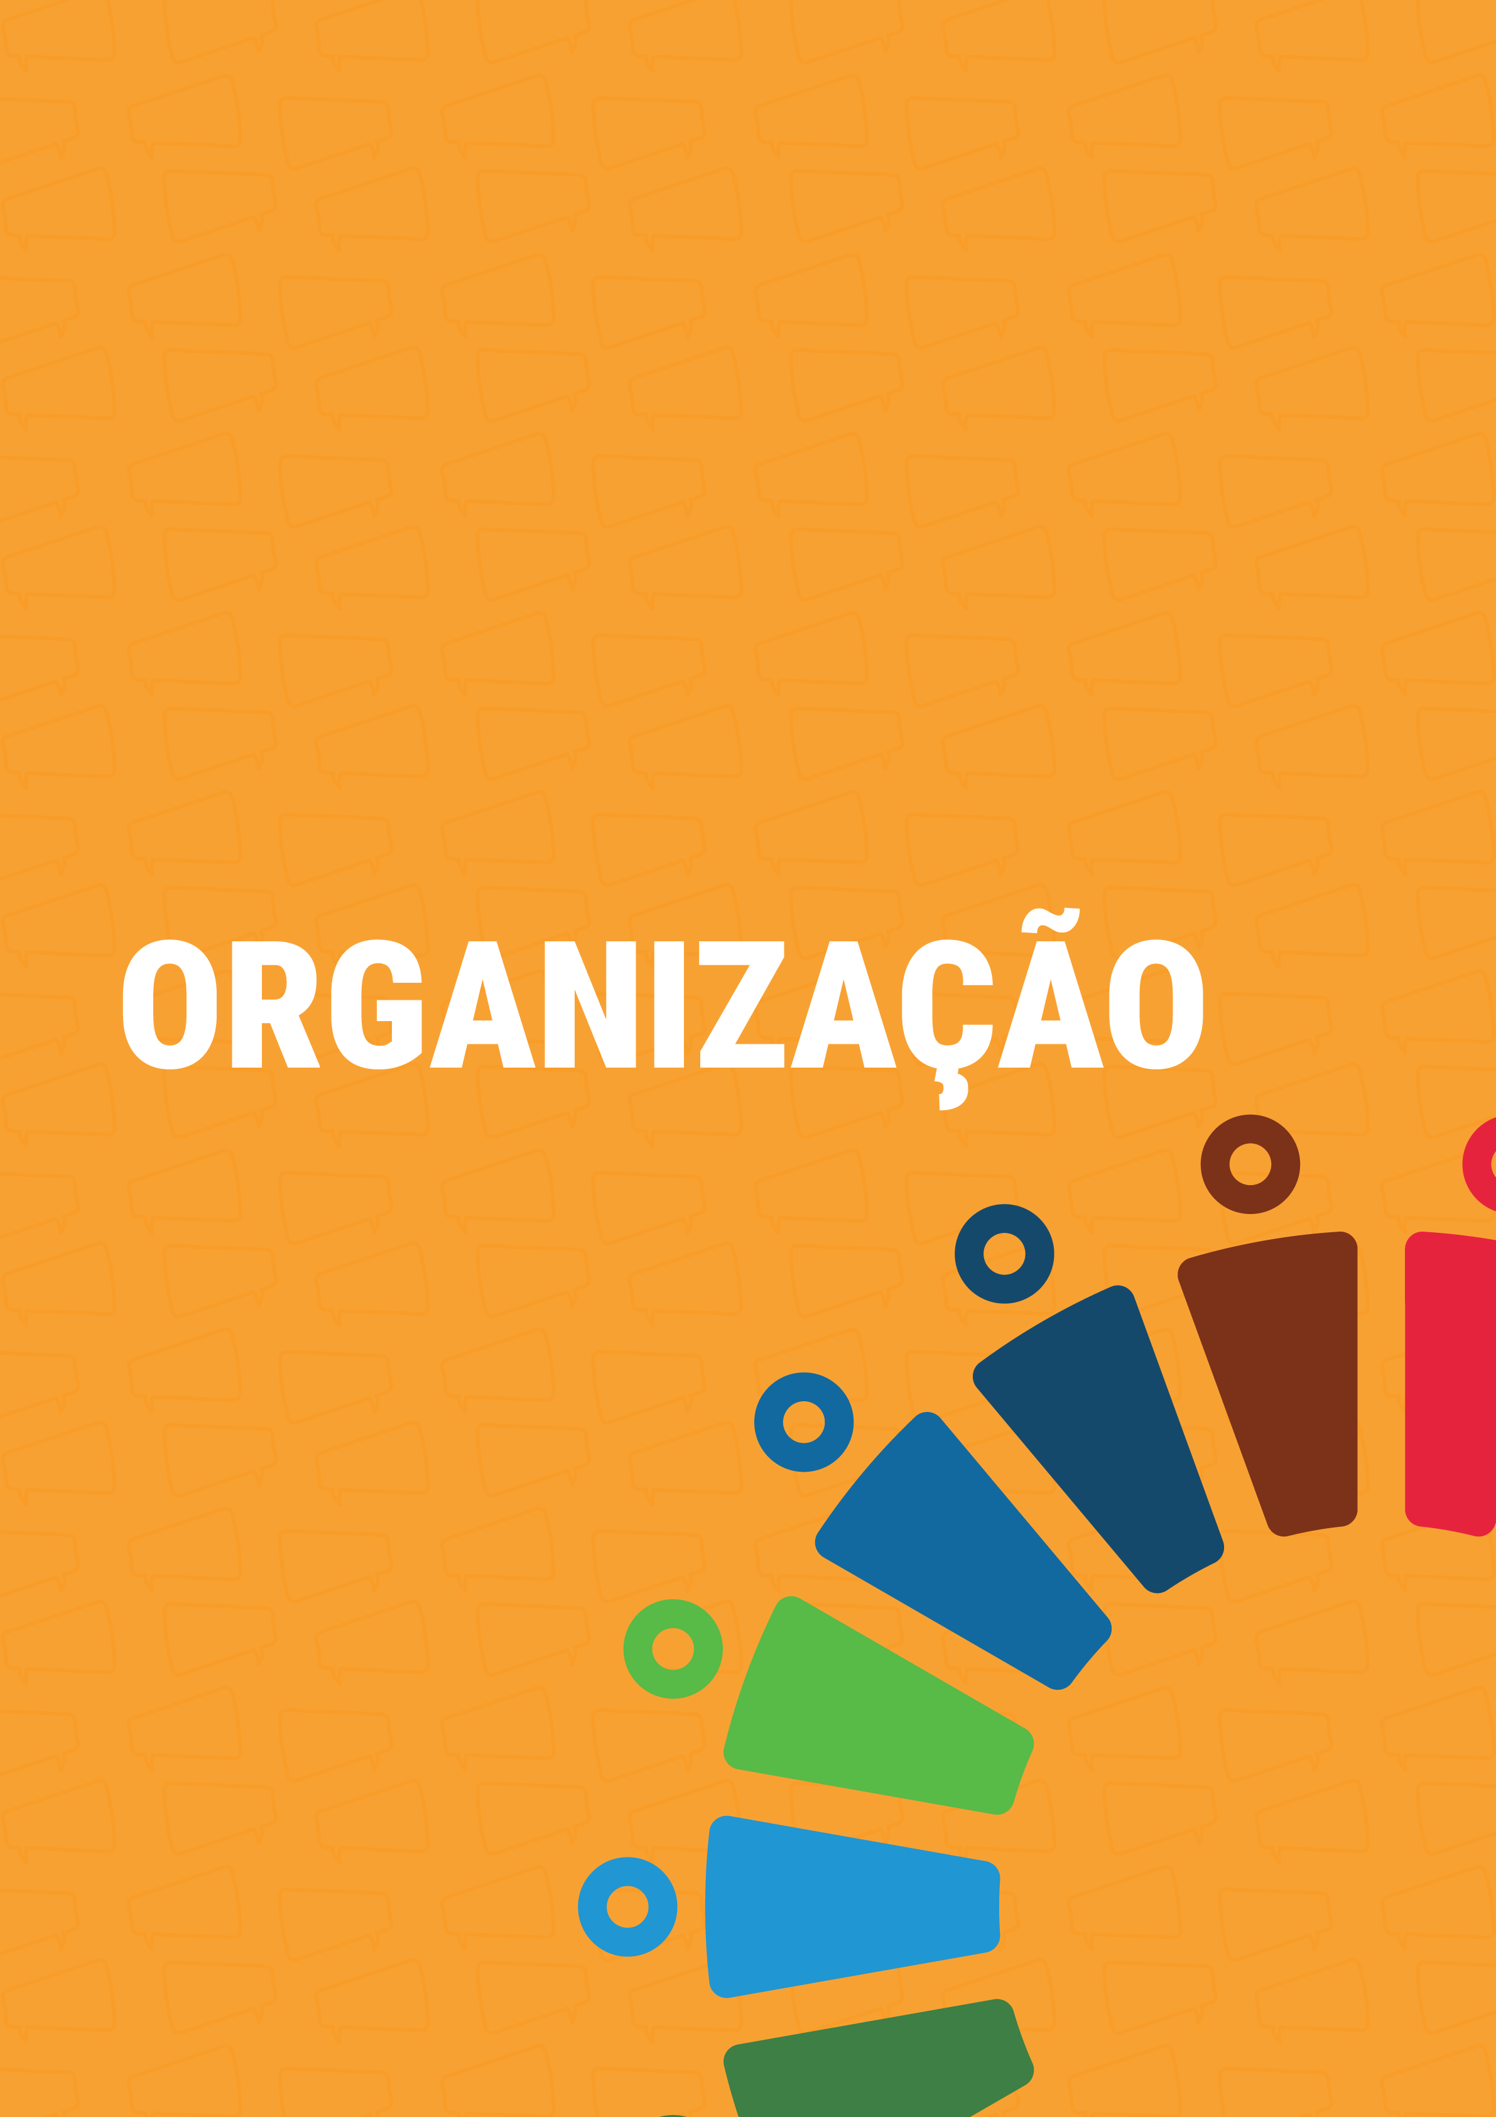

ORGANIZAÇÃO

A Comissão Organizadora Nacional (CON) é o colegiado responsável por conduzir todo o processo de preparação, organização, execução e avaliação da 1ª Conferência Nacional ODS. Cabe a ela garantir que o evento seja realizado com eficiência, transparência e ampla participação social, assegurando o alinhamento às diretrizes da Agenda 2030 e aos princípios da gestão democrática.
Entre suas competências, destacam-se:
- definir orientações gerais e metodológicas da conferência;
- coordenar o processo nacional de mobilização e participação;
- supervisionar a logística, a programação e os instrumentos técnicos de apoio;
- fortalecer e avaliar os resultados das etapas preparatórias e da plenária final;
- zelar pela representatividade, diversidade e pluralidade dos diferentes segmentos sociais envolvidos.
A Comissão é formada por integrantes do governo e da sociedade civil. Sua composição paritária e diversa demonstra o compromisso com a intersetorialidade e assegura que a conferência seja um espaço inclusivo, democrático e orientado para resultados. Essa estrutura fortalece a cooperação, amplia a legitimidade do processo e garante que as propostas construídas reflitam a realidade e as demandas dos diferentes territórios e segmentos sociais do país.
Nesse contexto de colaboração multissetorial e construção coletiva, a participação ativa das Comissões Organizadoras Estaduais, do Distrito Federal e Livres é imprescindível para o êxito das etapas preparatórias, consolidando a responsabilidade compartilhada pela efetivação da Agenda 2030.
Para auxiliar a organização das etapas que antecedem a fase nacional, apresentam-se orientações de como as Comissões Organizadoras podem estruturar suas atividades, divididas em “antes”, “durante” e “depois” da etapa.
Estas e outras orientações gerais sobre todo o processo organizativo da 1ª Conferência Nacional ODS estarão disponíveis no site da Comissão Nacional para os Objetivos de Desenvolvimento Sustentável (CNODS) e nos canais oficiais da conferência. Dessa forma, recomenda-se a consulta periódica para informações sobre os fluxos e procedimentos.

Antes da Etapa
Essa é a fase preparatória que antecede a realização da Conferência Estadual ou do Distrito Federal. É neste momento que são definidas as principais decisões que impactam diretamente a organização, a participação, a metodologia e os resultados da etapa.

Quem organiza a etapa
- A organização das Conferências Estaduais e do Distrito Federal é de responsabilidade da Comissão Organizadora Estadual ou do Distrito Federal, instituída no respectivo território;
- As Conferências Livres podem ser organizadas pelos municípios, movimentos sociais, organizações da sociedade civil, coletivos, universidades, redes temáticas, grupos comunitários e outras instituições públicas ou privadas interessadas;
- A Comissão Organizadora deve contar com representantes do Poder Público e da Sociedade Civil.

Responsabilidades da Comissão Organizadora
A Comissão Organizadora da etapa preparatória deve:
- Coordenar, supervisionar e promover a realização da conferência local;
- Aprovar a programação da etapa;
- Definir a metodologia e elaborar o Regimento Interno da etapa;
- Garantir a transparência de todos os procedimentos;
- Mobilizar parceiros, entidades e participantes;
- Acompanhar a sistematização das propostas;
- Definir critérios para pessoas convidadas e observadoras;
- Coordenar a divulgação da etapa;
- Encaminhar o relatório final para a Comissão Organizadora da etapa seguinte;
- Deliberar sobre casos omissos ou conflitos relacionados ao Regimento Interno.

Como estruturar a Comissão Organizadora
- As Comissões Organizadoras podem criar subcomissões ou grupos de trabalho, conforme a necessidade, para apoiar a organização da etapa;

- Podem contar com o apoio de profissionais técnicos de órgãos públicos parceiros e assessorias especializadas;
- Não há número mínimo ou máximo de subcomissões, o mais importante é que todas as frentes de trabalho sejam atendidas;
- Cada subcomissão deve ter uma pessoa responsável, que será o ponto de referência durante a etapa. Exemplos de frentes de trabalho:
- Infraestrutura e acessibilidade: logística, espaço, transmissão, acessibilidade física e comunicacional;
- Credenciamento: organização do acesso e identificação das pessoas participantes;
- Programação: acompanhamento e ajustes da programação;
- Comunicação: divulgação, contato com a imprensa e produção de materiais;
- Cultural: atividades culturais e de integração.

Como mobilizar e qualificar a participação
A mobilização para as etapas preparatórias da 1ª Conferência Nacional ODS deve ser planejada de forma ampla, organizada e inclusiva. Cabe à Comissão Organizadora convocar oficialmente a conferência, informando local, data e número previsto de participantes. Recomenda-se que o processo inclua ações formativas, como reuniões, encontros, debates públicos e outras atividades preparatórias, com o objetivo de qualificar a participação e preparar as pessoas para os debates sobre o tema e os eixos da Conferência.
A mobilização deve envolver organizações e movimentos da sociedade civil, profissionais, especialistas, instituições públicas e demais atores relacionados à Agenda 2030 e aos ODS, considerando as especificidades de cada território. A Comissão Organizadora deve registrar e encaminhar os resultados das ações de mobilização à Comissão Organizadora Nacional, definir o número de pessoas convidadas e observadoras, preferencialmente até 20% do total de participantes da etapa, e cumprir os prazos estabelecidos. A ampliação dos canais de comunicação, a articulação de parcerias e a atenção à diversidade e à representatividade são imprescindíveis nessa fase.
Para ampliar a participação, recomenda-se:
- Divulgar nos sites oficiais e canais institucionais;
- Enviar convites para organizações da sociedade civil, instituições públicas e pessoas interessadas;
- Divulgar em equipamentos públicos (escolas, unidades de saúde, CRAS, entre outros);

- Utilizar meios de comunicação e imprensa local;
- Estimular encontros preparatórios;
- Articular apoio de organizações, pessoas e empresas comprometidas com o desenvolvimento sustentável;
- Realizar campanhas de sensibilização e formação sobre a temática;
- Articular as ações de divulgação com o núcleo de comunicação da administração estadual ou do Distrito Federal, quando possível.

Cumprimento de prazos e atenção à representatividade:
Recomenda-se que a Comissão Organizadora faça um levantamento prévio dos grupos e segmentos existentes no território, para garantir uma mobilização representativa e inclusiva; Parcerias com outras organizações e a abertura para sugestões ajudam a ampliar a participação e fortalecer o processo.

Durante a Etapa
A realização das etapas preparatórias exige um planejamento que possibilite organização técnica e compromisso com a inclusão. É neste momento que participantes se envolvem com o trabalho estruturado pela Comissão Organizadora local, que deve definir diretrizes para garantir que o espaço, a programação e os processos de deliberação ofereçam as bases para um diálogo democrático, acessível e voltado à construção coletiva das propostas para a agenda 2030 no brasil.

Sobre o espaço de realização da etapa
A definição do espaço deve considerar o número previsto de participantes, verificando as condições de acesso e as normas de acessibilidade para garantir um local acolhedor, seguro e que proteja contra intercorrências. O ambiente precisa ser adequado para a realização de plenárias, grupos de trabalho e demais atividades, prezando pelo bom andamento de todas as etapas.
Para que se promova a inclusão, a Comissão Organizadora deve avaliar cuidadosamente a acessibilidade do local, garantindo que ele seja adequado para pessoas com deficiência física, visual, auditiva e intelectual, oferecendo condições plenas para locomoção, comunicação e participação. É fundamental assegurar a presença de intérpretes de libras e recursos de audiodescrição (para palestrantes e participantes), além de materiais em formatos acessíveis digitais e/ou impressos, como fontes ampliadas e prezando pela linguagem simples.

Inscrição e credenciamento
Antes da realização da conferência, indica-se o planejamento do cadastro de participação por meio do preenchimento de uma ficha de inscrição que colete as informações essenciais para a organização e certificação. Nela, devem constar obrigatoriamente:
- Dados de identificação: nome completo, nome social, CPF/RG, data de nascimento e contatos (e-mail e whatsapp);
- Perfil da participação: categoria (pessoa delegada na etapa, convidada, observadora ou apoio) e natureza da representação (poder público ou sociedade civil);
- Dados da organização: nome, telefone e município da entidade ou órgão vinculado;
- Interesse temático: indicação de qual dos 6 eixos de discussão a pessoa participante deseja integrar;
- Diversidade e acessibilidade: identidade de gênero, orientação sexual, raça/etnia, faixa etária, declaração de deficiência e demanda por recursos de acessibilidade (tecnologia assistiva), restrições ou alergias alimentares e autorização de uso de imagem e áudio.
Recomenda-se organizar as inscrições em torno dos 6 eixos temáticos da conferência, garantindo a diversidade na composição dos grupos de trabalho e respeitando o limite por grupo definido pela organização.
A equipe realizará o credenciamento no local da etapa para identificação das pessoas participantes, podendo utilizar crachás ou outros formatos definidos pela Comissão Organizadora. O kit de participação pode conter:
- pasta ou bolsa;
- programação da etapa;
- folder do evento;
- regimento interno;
- formulário de avaliação;
- bloco de anotações e caneta;
- Documento Base;
- caderno de orientações metodológicas.

Duração e programação da etapa
Recomenda-se que a etapa seja realizada, preferencialmente, em dois dias completos. A definição dos dias da semana deve considerar as características e dinâmicas do território. A equipe organizadora deve acompanhar o andamento das atividades e estar preparada para ajustar a programação, caso necessário, garantindo o bom fluxo dos debates e deliberações. Conforme a organização de cada região, as etapas preparatórias poderão seguir este cronograma:
- 1º dia: recepção e credenciamento
Abertura e apresentação da programação; e apresentação do tema e objetivos da conferência.

- 2º dia: deliberações
Trabalho em grupo para debate dos eixos; plenária para definição das propostas e escolha da delegação para a etapa nacional.

Sobre os momentos da etapa
Abertura e fala motivadora - a abertura deve apresentar os objetivos, o cronograma, a metodologia e o regimento interno da etapa. A mesa de abertura deve ser representativa das categorias participantes, incluindo representantes da administração pública local, autoridades e profissionais ligados às ações ligadas à temática. Recomenda-se que as falas sejam objetivas, com duração total de até uma hora. Após a abertura, pode ser realizada uma mesa de debate sobre o tema central da conferência, com duração aproximada de uma hora, garantindo espaço para até cinco perguntas ou comentários do público.
Palestras ou debates por eixos temáticos - esses momentos devem contar com especialistas indicados pela Comissão Organizadora para abordar os temas do Documento Base. Sugere-se até 30 minutos para exposição e até 30 minutos para perguntas e diálogo com o público sob coordenação de integrante da Comissão Organizadora local. As pessoas palestrantes devem ser informadas sobre a importância de disponibilizar os materiais multimídia em formatos acessíveis, com descrição de imagens, gráficos e diagramas. Além disso, é preciso solicitar autorização de imagem e áudio de palestrantes.
Discussão, sistematização e votação das propostas - as pessoas delegadas participam dos Grupos de Trabalho (GTs) conforme o eixo escolhido no credenciamento. Para dinamizar os debates, a Comissão Organizadora pode dividir os grupos em subgrupos e apresentar perguntas orientadoras para cada eixo. Cada subgrupo poderá apresentar um número limitado de propostas, definido previamente pela Comissão Organizadora, para encaminhamento à plenária final. A recomendação é evitar excesso de propostas, garantindo tempo adequado para a priorização e votação.
Na elaboração das propostas, recomenda-se atenção aos seguintes pontos:
- cada proposta deve tratar de um único tema, com linguagem assertiva e objetiva;
- o texto deve ter no máximo 60 palavras (ou cerca de 500 caracteres);
- as propostas devem ser revisadas antes do envio, garantindo coerência e correção gramatical;
- cada GT deve registrar suas propostas em instrumento disponibilizado pela Comissão Organizadora.
Nas Conferências Estaduais e do Distrito Federal, devem ser selecionadas uma proposta por eixo. As Conferências Livres encaminham o mínimo de uma proposta e até seis propostas sendo uma por eixo.

Em todas as etapas, as propostas que apresentarem linguagem racista ou capacitista, que configurarem discriminação de gênero, faixa etária, origem, classe social ou qualquer outro tipo de discriminação ou que ferirem os Direitos Humanos em geral não serão consideradas pela sistematização e não constarão do caderno nacional de propostas.

Plenária e encerramento - a plenária final é o momento de avaliar a realização da conferência; ler e priorizar as propostas para envio à etapa nacional e eleger a delegação da etapa. Sugere-se duração aproximada de três horas, seguida do encerramento oficial. A Comissão Organizadora também deve definir o cerimonial de abertura e encerramento e designar pessoas relatoras para estes momentos.
Ideias para fortalecer a participação durante a etapa - para garantir uma etapa dinâmica, participativa e inclusiva, a Comissão Organizadora pode adotar estratégias que estimulem o engajamento, a troca de experiências e a participação ativa de todas as pessoas. Essas ações ajudam a qualificar os debates, ampliar o diálogo e assegurar condições adequadas de acessibilidade. Sugestões de ações a serem adotadas:
- Metodologias participativas e construção coletiva - aplicação de ferramentas que garantam o foco nos debates e deliberações, como a organização de rodas de conversa e assembleias temáticas para discussão de temas específicos, troca de ideias e votação de propostas. inclui também o uso de dinâmicas criativas e oficinas preparatórias com as equipes de trabalho para simular as etapas de discussão, assegurando que o processo de construção das propostas seja qualificado e produtivo.
- Integração, cultura e redes de convivência - promoção de momentos voltados à interação entre participantes e ao fortalecimento do sentimento de pertencimento, utilizando atividades culturais e dinâmicas de grupo para integrar as delegações. Recomenda-se a criação de áreas de convivência que permitam a interação informal, a troca de experiências e o fortalecimento de redes de contato entre os presentes, indo além da programação formal.
- Acessibilidade e suporte integral - garantia de acesso físico (rampas e banheiros acessíveis) e comunicação inclusiva (libras, audiodescrição, legendas e sinalização), com identificação prévia de necessidades de tecnologia assistiva e preparação da equipe para oferecer suporte total, incluindo treinamento da equipe de apoio e oferta de transporte e alimentação acessíveis.

Pós-Etapa
Após a etapa, a Comissão Organizadora terá as seguintes responsabilidades, dentro do prazo estabelecido, em relação à Comissão Organizadora da etapa subsequente:
  - Atender às responsabilidades definidas pela Comissão Organizadora da etapa seguinte para o envio de documentos;
  - Remeter os registros das propostas aprovadas;
  - Enviar a lista de participantes com seus dados de participação para a próxima etapa;
  - Comunicar os resultados a todas as pessoas participantes da etapa.
Os relatórios das Conferências Livres, Estaduais e do Distrito Federal devem seguir as diretrizes estabelecidas pela Comissão Organizadora Nacional, conforme modelo disponível no site da conferência [conferenciaods.org].

Relatório final das etapas livres, estaduais e do Distrito Federal
O Relatório Final é o documento oficial que consolida as decisões locais e subsidia a etapa nacional da 1ª Conferência Nacional ODS. Para que as propostas sejam validadas e integradas à etapa nacional, as Comissões Organizadoras devem observar as seguintes diretrizes:
1. Quantitativo de Propostas
A sistematização das propostas aprovadas em plenário deve respeitar os limites abaixo:
- Conferências Estaduais e do Distrito Federal: Devem apresentar 06 propostas no total (sendo 01 por eixo temático).
- Conferências Livres: Devem encaminhar no mínimo 01 proposta e no máximo 06 propostas (sendo 01 por eixo temático).

2. Prazo e Formalização do Envio
O relatório deve ser enviado em arquivo aberto para o e-mail conferenciaods@presidencia.gov.br em até 5 (cinco) dias úteis após o evento. O cumprimento deste prazo é indispensável para que o território seja considerado nas resoluções nacionais.

3. Conteúdo Obrigatório
Utilizando o modelo oficial da Comissão Organizadora Nacional, o documento deve conter:
- Deliberações:
  - proposta(s) aprovada(s) de caráter nacional com o objetivo de subsidiar as resoluções da 1ª Conferência Nacional ODS, pertinentes ao tema central e aos eixos da Conferência;
  - lista e dados da delegação eleita - titulares e suplentes (verificar quantidades estabelecidas para cada tipo de etapa).
- Composição e diagnóstico: identificação de responsáveis, comprovação de paridade na Comissão (governo e sociedade civil) e dados sobre o alcance das conferências realizadas.
- Memória e evidências: registros fotográficos e links de matérias que comprovem a realização da etapa.
4. Estímulo ao Registro Criativo
Incentiva-se as comissões a complementarem o relatório técnico com formatos que humanizem o processo e facilitem a comunicação dos resultados, como:
- Vídeos e documentários: compacto das discussões e clima das plenárias.
- Infográficos: resumo visual do perfil do público e dados de participação.
- Podcasts: depoimentos sobre os desafios locais e impressões de participantes.


No site da conferência estão disponíveis documentos para auxiliar o processo de organização da sua etapa, como o modelo de relatório final, instrumentais para registro de propostas, formulário de inscrição, kit mídia, entre outros. Para acessar esses arquivos, acesse: conferenciaods.org, ou leia o QR Code ao lado.

